分子动力学模拟（**Molecular Dynamics Simulation**，**MD**）结果报告

**结果：**

**结合能力**

**1、结合自由能**

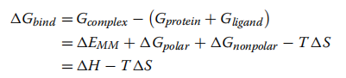

表 1 复现结果（jz4）

|  |  |  |  |  |  |
| --- | --- | --- | --- | --- | --- |
| 化合物 | 范德华力/(kJ·mol−1 ) | 静电势能/(kJ·mol−1 ) | 极性溶剂化作/  (kJ·mol−1 ) | 溶剂可及表面积能量/  (kJ·mol−1 ) | 结合自由能/  (kJ·mol−1 ) |
| jz4 | -25.97±1.87 | -5.22±2.43 | 17.27±1.64 | 26.68±1.98 | -4.51±2.49 |

**解释：**可以更准确地反映靶蛋白与小分子（受体-配体）的结合方式。负值表示小分子与靶蛋白具有结合亲和力，值越低表示结合力越强。

**复合物的稳定性**

**2、均方根偏差（root mean square deviation，RMSD）**

**解释：**分子动力学模拟的 RMSD 可反映受体-配体复合物的运动过程，复合物的 RMSD 越大，波动越剧烈，则不稳定性越高；相反则复合物体系越稳定。

图 1 均方根误差（jz4）

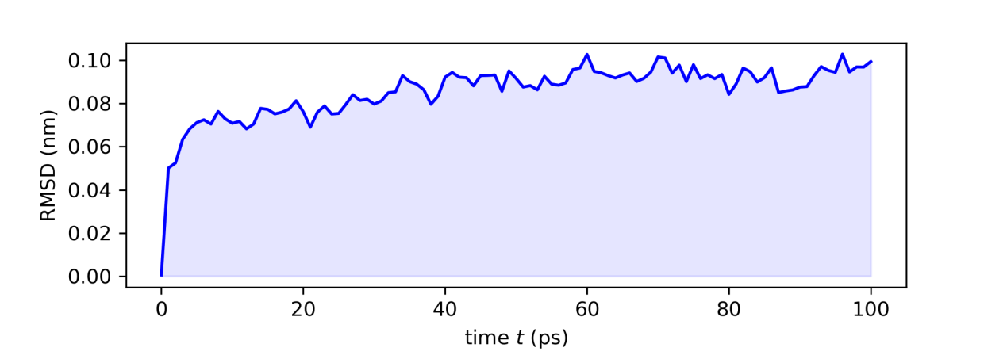

**蛋白质残基的稳定性**

**3、均方根波动（root mean square fluctuation，RMSF）**RMSF＜0.2 nm 为较低波动

**解释：**目标蛋白在残基水平上的稳定性，这是为了探索大分子蛋白在残基水平上的局部波动，用以反映蛋白质在分子动力学模拟过程中的灵活性。通常药物与蛋白质结合后，蛋白质的柔性降低，从而达到稳定蛋白质的作用，发挥酶促作用。复合物的 RMSF 峰值与谷值位置基本相同，表明起效部位近似，可能是通过类似的机制发挥功效的。

图 2 均方根波动（jz4）

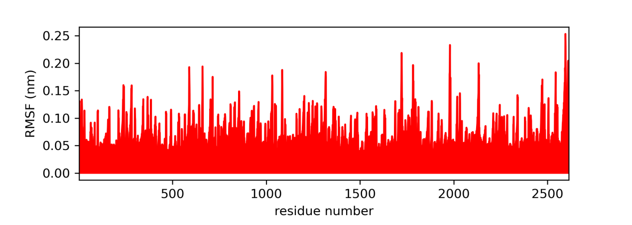

**相互作用方式**

**4、氢键分析 （hydrogen bonding interaction，H-bond）**

**解释：**氢键是最强的非共价结合相互作用之一。氢键数量越多，则证明结合效果越好。结果

表明，判断相互作用是否以氢键为主。 其他氢键数量少的可能是疏水作用发生的。

图 3 均方根波动（jz4）

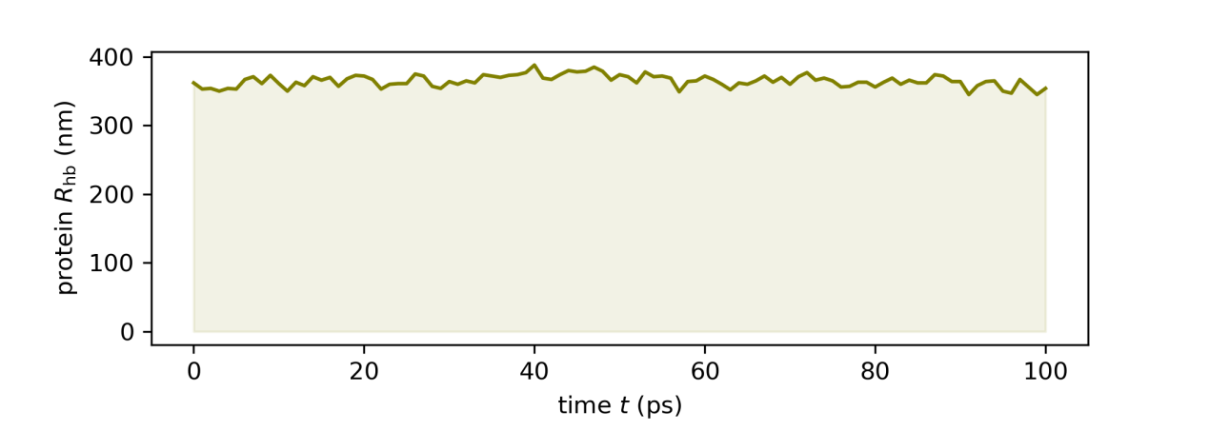

**复合物结合的紧密程度**

1. **回转半径（radius of gyration，ROG）**

**解释：**分析 ROG 反映了受体-配体结合的紧密性，并能反映结合体系的约束程度。

图 4 回转半径（jz4）

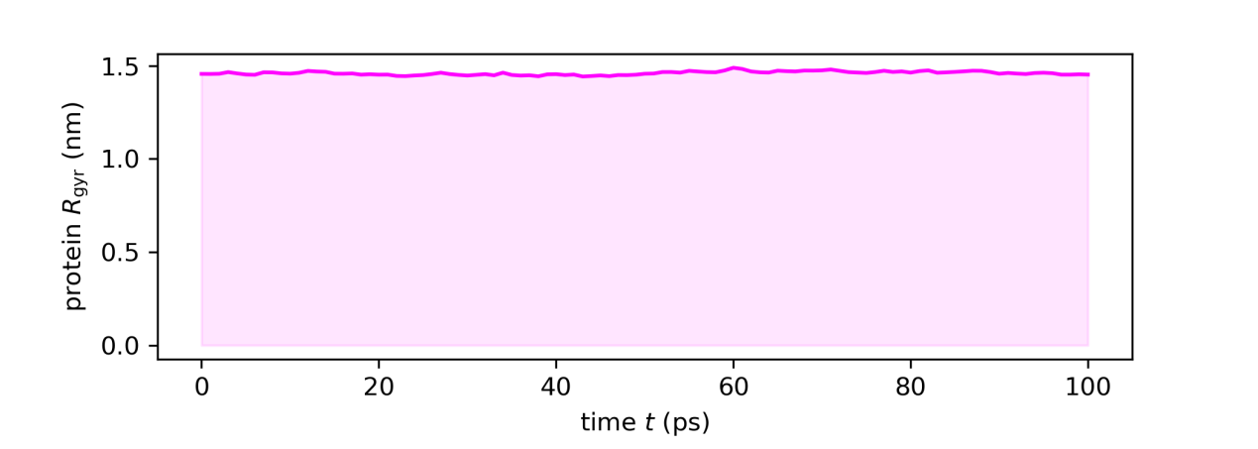

**名词解释：**

π-π键（pi-pi键）是指两个芳香环之间的相互作用，其中π电子云相互重叠。这种键通常发生在含有共轭系统的分子中，如芳香化合物。π-π键是一种非共价相互作用，其中相互作用的主要驱动力是π电子云的相互吸引力。

结合亲水性小分子： 蛋白质表面通常具有疏水区域，而很多小分子药物则是亲水性的。在分子对接中，疏水作用可以促使小分子药物朝着蛋白质的疏水区域移动，以最小化与水的相互作用，从而增强蛋白质与小分子的结合。

形成疏水核心： 在蛋白质-小分子复合物中，疏水残基可能会通过疏水作用形成疏水核心。这种核心在一定程度上增强了蛋白质的结构稳定性，因为这种排除水的方式有助于降低系统的自由能。蛋白质折叠： 疏水作用也参与了蛋白质的折叠过程。蛋白质在折叠过程中通常会使疏水残基躲避水分子，形成疏水核心，这有助于蛋白质结构的稳定。

预测结合位点： 通过对蛋白质结构中的疏水区域进行分析，可以预测分子对接时可能的结合位点。药物设计中的一项重要目标就是使小分子药物与蛋白质的疏水区域相互作用，从而实现更牢固的结合。

"Pi-alkyl" 指的是 π电子云（通常来自芳香环或双键）与烷基基团之间的相互作用。

"Pi-pi" 指的是两个芳香环之间 π电子云的相互作用。

范德华力（van der Waals forces）是一种分子间相互作用力，是由于分子间诱导的极短暂的极性而产生的。这种相互作用是分子之间的一种弱吸引力，通常在相对较近的距离内发生。

范德华力包括两种主要类型：

分子间的London强散射力（London Dispersion Forces）： 这是由于电子云的瞬时极性而引起的相互作用。即使在没有永久电荷的非极性分子中，电子的运动也可以导致短暂的极性，从而产生相互吸引的London力。

取向力（Orientation Forces）： 这种相互作用发生在有极性分子的情况下，其中分子的永久电偶极矩可以与邻近分子的电场相互作用。这种取向力通常比London力更强。

范德华力是分子之间相互作用的主要成分之一，特别是在非极性分子之间。虽然这种力比共价键和离子键弱，但在大量分子集体中的累积效应可以产生显著的影响，影响物质的物理和化学性质，如沸点、溶解度等。

**这些相互作用在化学和生物学中扮演着重要的角色，影响着分子的结构、性质和功能。以下是这些相互作用的简要说明：**

范德华力（van der Waals forces）： 范德华力包括分子间的London强散射力和取向力。它是分子之间的弱相互作用，影响分子的稳定性和物理性质，如沸点和溶解度。

π-σ键： π-σ键是指 π电子云与σ键（单键）之间的相互作用。这种键有助于分子的立体结构和电子分布。

π-烷基键： π-烷基键是π电子与烷基（碳氢链）之间的相互作用。这种键对于分子之间的叠合和相互作用至关重要。

π-阳离子键： π-阳离子键是指π电子与带正电的阳离子之间的相互作用。它在有机化学中常用于描述芳香物质和阳离子之间的结合。

碳氢相互作用： 碳氢相互作用是指烷基（碳氢链）与π电子之间的相互作用。这种相互作用在生物分子的立体结构和蛋白质-小分子结合中具有重要作用。

酰胺-π叠加作用： 酰胺-π叠加作用是酰胺基团与π电子系统之间的相互作用。在生物学中，这种作用可能涉及蛋白质和核酸结构中的相互作用。

常规氢键： 常规氢键是指氢原子与较电负的原子（通常是氧、氮或氟）之间的相互作用。氢键在生物分子的稳定性、蛋白质折叠和配体结合中发挥关键作用。

这些相互作用在分子和生物体系中的形成和稳定性方面都起着关键的作用，对于理解分子的结构和性质，以及药物和生物分子的相互作用机制都至关重要。